DESCRIÇÃO DOS ACESSOS PARA FLUIDOTERAPIA COMO AUXILIO AO TRATAMENTO DE TRAUMAS EM AVES DE RAPINA

**Ana Beatriz Coelho1, Andressa Geovana Balduino1*, Camila Medina1, Laura Cavalcanti1, Pamela Guimarães1,Samara Souza1 e Karina Gagliardo2.**

*1Graduando em Medicina Veterinária – Centro Universitário São Judas Tadeu campus Unimonte - USJT – Santos/SP – Brasil – *Contato:andressaglbalduino@gmail.com*

*3Professor de Medicina Veterinária – Centro Universitário São Judas Tadeu campus Unimonte - USJT – Santos/SP – Brasil*

**INTRODUÇÃO**

Na avaliação clínica pós trauma, um dos sintomas comuns é a desidratação. A consequência desta desidratação em aves de rapina é impossibilitar o animal de caçar para se alimentar e em casos mais graves pode gerar choque hipovolêmico. A fluidoterapia é um importante auxilio na estabilização e possível reversão do quadro clínico crítico, possibilitando sucesso na estabilidade da ave e revertendo quadro de desidratação pós trauma1. Podendo ser administrada por diversas vias, a fluidoterapia tem o objetivo de repor deficiências hídricas, fornecer suporte nutricional, repor eletrólitos essenciais, servir como veículo de infusão, expandir rapidamente o volume sanguíneo e servir como manutenção de uma via de acesso fácil2.Também pode ser utilizada como auxílio no tratamento dos casos de intoxicação, pois ajuda no metabolismo e excreção de substâncias tóxicas2,3 A descrição das vias de acesso é feita para valorizar a importância do equilíbrio hídrico em aves traumatizadas, no início do tratamento clínico. O objetivo do seguinte trabalho é descrever vias de acesso para fluidoterapia como forma de auxilio no tratamento clínico a traumas em aves de rapina.

**MATERIAL E MÉTODOS**

Foram utilizados artigos científicos e livros que abordam o tema acerca da fluidoterapia, além do acompanhamento clínico de uma coruja Mocho-Diabo (*Asio stygius*), no CEPTAS Unimonte, onde foi observada a utilização da fluidoterapia com acesso intravenoso localizado em veia basílica/braquial, como auxilio ao tratamento clínico para reversão de trauma neurológico resultante de trauma por obstáculo.

**REVISÃO DE LITERATURA**

Os requisitos para fluído de manutenção em aves são maiores do que os exigidos em cães e gatos, pois a taxa metabólica das aves é elevada. Cerca de 80% do déficit de fluído calculado pode ser reposto nas primeiras 24 horas e normalmente as perdas agudas são repostas por 6 a 8 horas e as crônicas por 12 a 24 horas2.

Os fluidos intravenosos são necessários nos casos de choque para facilitar a reidratação rápida. Cânulas intraósseas ou o uso da veia jugular direita são os melhores pontos de acesso para a circulação periférica4.

**Figura 1**- Acesso venoso **Figura 2**- Acesso venoso

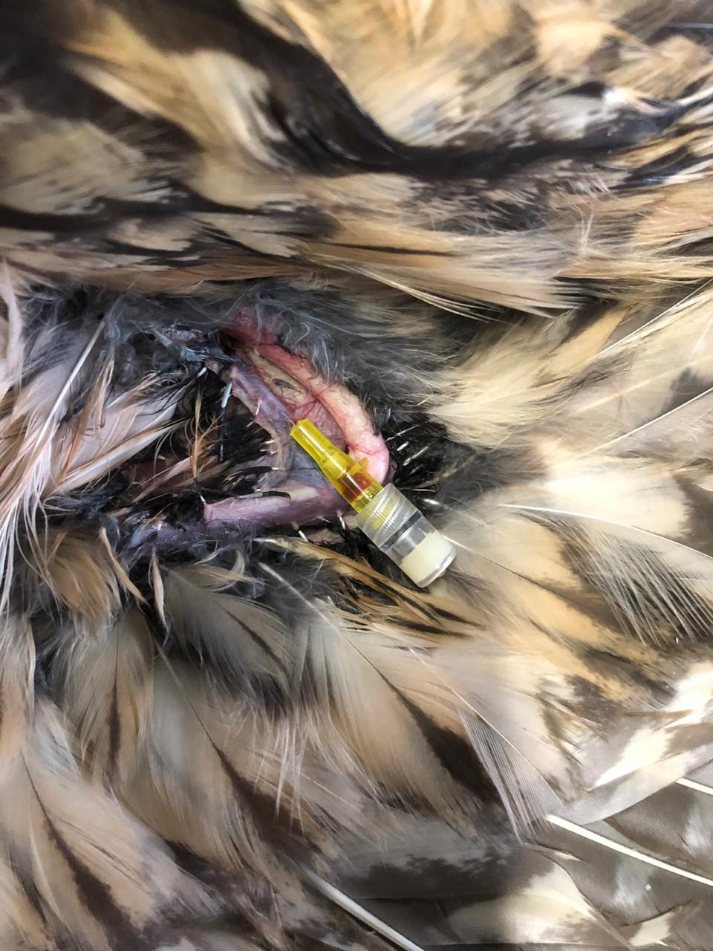 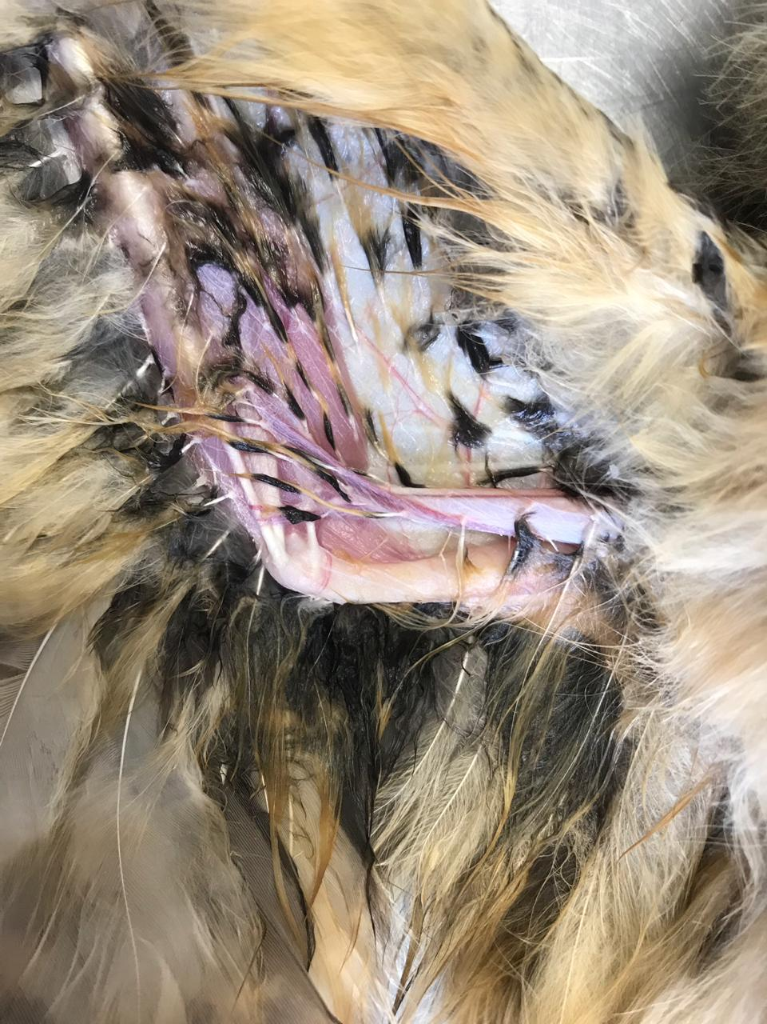Fonte: compilação do autor Fonte: compilação do autor

Na administração venosa, utilizam-se as veias jugular, basílica, metatársica ou tibial, a administração é determinada conforme a espécie e condição clínica2.

**Figura 3**- Acesso em jugular

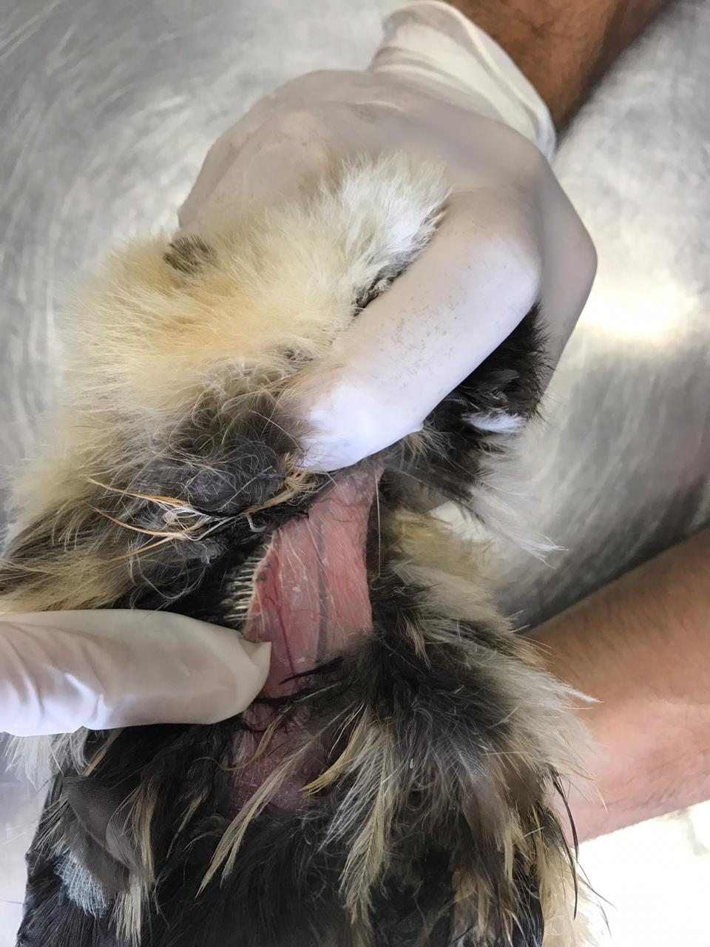

Fonte: compilação do autor

A via de acesso subcutâneo o fluido pode ser aplicado na região do dorso (axilar), cervical, inguinal e membrana do patágio1.

**Figura 4**- Acesso subcutâneo região peitoral

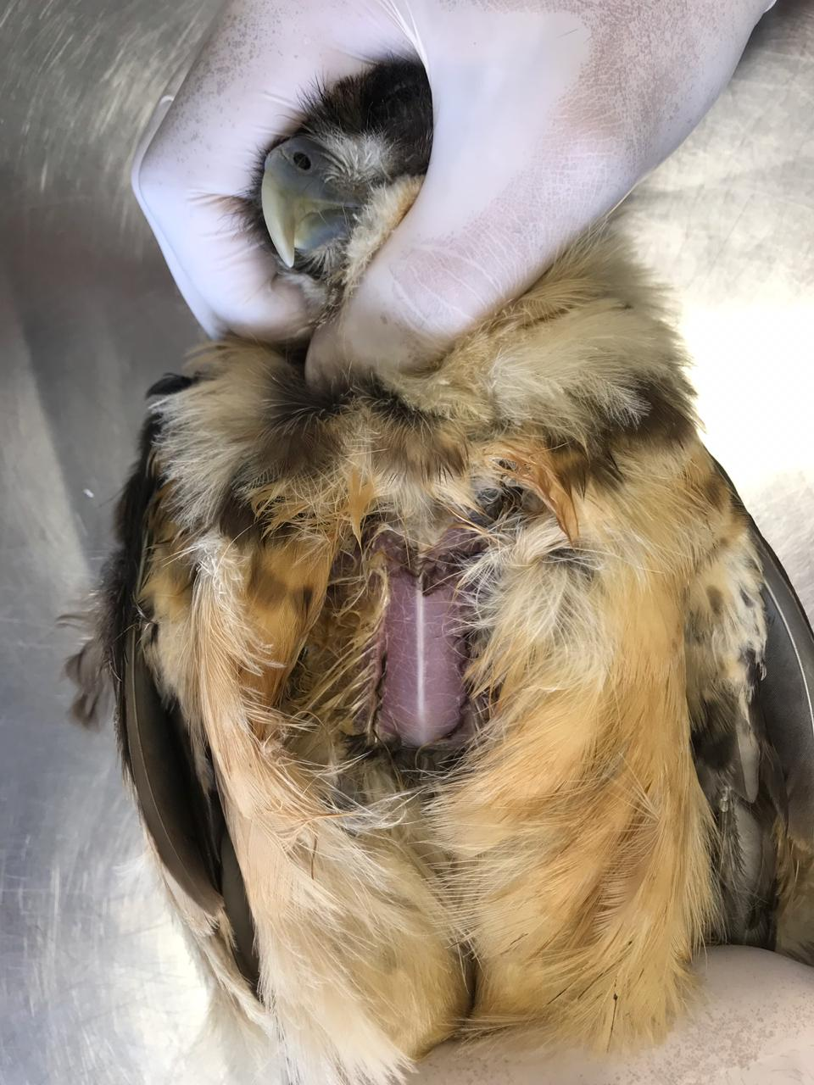

Fonte: compilação do autor.

**CONSIDERAÇÕES FINAIS**

Na rotina clínica de aves, destaca-se a importância do acesso à descrição anatômica do animal, bem como a descrição de meios de acesso para eventual tratamento clínico. A descrição dos acessos se torna necessária para que o Médico Veterinário tenha suporte e referências para efetuar o acesso adequado para cada caso específico. A fluidoterapia se tornou um importante auxilio na reversão de quadros clínicos decorrentes de trauma. No caso relatado, foi constatada a importância da fluído para a estabilização da ave, bem como, a importância do acesso correto para cada tipo de caso, assim, tornando possível o melhor resultado esperado e segurança para o animal tratado.

# RESUMO

2CUBAS, Z.; SILVA, J.; CATÃO-DIAS, J. **Tratado de Animais Selvagens: Medicina Veterinária**. 2 ed. São Paulo, Roca, 2014.

3VIANA, Fernando Antônio Bretas. **Fundamentos de Terapêutica Veterinária**. 1 ed. Minas Gerais, Departamento de Clínica e Cirurgia Veterinárias, 2000.

4QUESENBERRY, K. E.; HILLYER, E. V. **Supportive care and emergency therapy**. Lake Worth: Wingers Publishing, 1994.

1DUBÉ, C.; DUBOIS, I.; STRUTHERS, J. **Topics in Medicine and Surgery: Intravenous and Intraosseous Fluid Therapy in Critically III Birds of Prey**, Journal os Exotic Pet Medicine, Vol 20, Nº1, Janeiro, 2011.